Javier Benito Pallaruelo Subgrupo 21
Lorena Gómez Osuna Equipo 0C

LAB. ELECTRÓNICA

Memoria de la práctica 10. Diseño del circuito lógico para activación de actuadores y alarmas.

CIRCUITO DE ADAPTACIÓN DE NIVELES LÓGICOS.
Conectamos una de las resistencias a una entrada de una puerta NAND (al 74HC00) y mantenemos la otra entrada a 5V (que correspondería a un “1” lógico). Comprobamos que los niveles en la puerta lógica son los adecuados si aplicamos, mediante la fuente de alimentación y los cables colocados correctamente, una tensión de +12 V y -12V al extremo que nos quedaba libre en la resistencia.

Cuestión 1.- ¿Qué corriente circula por la resistencia en cada uno de los niveles lógicos?
Sabemos que la resistencia es de 6’8K y medimos el voltaje para cada uno de los niveles lógicos V₁ = 6,34 V y V₂ = -11,55. Si usamos la Ley de Ohm obtendremos lo que se nos pide:

I ₁ =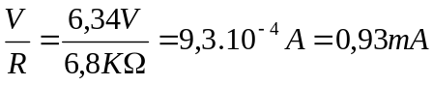
I ₂ =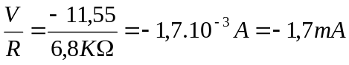

CIRCUITO LÓGICO
A partir de los esquemas del libro de pràcticas y del estudio previo montamos los circuitos lógicos en la protoboard y comprobamos que funcionen correctamente. Para hacer estas pruebas conectamos según convenga las puertas a 0V o 5V para obtener el “0” o “1” lógicos. Así mismo para comprobar las salidas y que todo nos da adecuadamente (es decir se da lo que esperabamos) nos fijamos en que si nos da 5V o 0V quiere decir que la salida es un “1” o “0” lógicos respectivamente.

CIRCUITOS DE ACTIVACIÓN DE RELÉS Y ALARMAS.
Concetamos a las terminales de estos circuitos los terminales de entrada y salidas respectivas del sistema lógico realizado y verificamos que funciona correctamente mediante unas cuantas combinaciones de las entradas.

TEST DEL SISTEMA COMPLETO.
Conectamos los sistemas de medida analógicos realizados previamente y el sistema lógico diseñado en esta práctica y comprobamos que todo funciona correctamente.

